О внесении изменений и дополнений в постановление акимата Тюлькубасского района от 10 января 2018 года № 4 "Об утверждении мест размещения нестационарных торговых объектов на территории Тюлькубасского района"
Постановление акимата Тюлькубасского района Туркестанской области от 27 августа 2020 года № 184. Зарегистрировано Департаментом юстиции Туркестанской области 27 августа 2020 года № 5765
В соответствии с подпунктом 4-2) пункта 1 статьи 31 Закона Республики Казахстан от 23 января 2001 года "О местном государственном управлении и самоуправлении в Республике Казахстан", статьями 8, 12 Закона Республики Казахстан от 12 апреля 2004 года "О регулировании торговой деятельности", пунктом 50–1 Правил внутренней торговли, утвержденный приказом исполняющего обязанности Министра национальной экономики Республики Казахстан от 27 марта 2015 года № 264 (зарегистрирован в Реестре государственной регистрации нормативных правовых актов за № 11148), акимат Тюлькубасского района ПОСТАНОВЛЯЕТ:
1. Внести в постановление акимата Тюлькубасского района от 10 января 2018 года № 4 "Об утверждении мест размещения нестационарных торговых объектов на территории Тюлькубасского района" (зарегистрировано в Реестре государственной регистрации нормативных правовых актов под № 4424 и опубликовано 12 февраля 2018 года в эталонном контрольном банке нормативных правовых актов Республики Казахстан в электронном виде) следующие изменения и дополнения:

приложение указанного постановления изложить в новой редакции согласно приложению 1 к настоящему постановлению;
дополнить указанное постановление приложением 2 следующего содержания:
определить и утвердить схемы маршрутов нестационарных торговых объектов согласно приложению 2 к настоящему постановлению.
2. Коммунальному государственному учреждению "Аппарат акима Тюлькубасского района" в установленном законодательством Республики Казахстан порядке обеспечить:
1) Государственную регистрацию настоящего постановления в Республиканском государственном учреждении "Департамент юстиции Туркестанской области Министерства юстиции Республики Казахстан";
2) Размещение настоящего постановления на интернет-ресурсе акимата Тюлькубасского района после его официального опубликования.
3. Контроль за исполнением настоящего постановления возложить на заместителя акима Тюлькубасского района в сфере предпринимательства.
4. Настоящее постановление вводится в действие по истечении десяти календарных дней после дня его первого официального опубликования.
Аким района | Н. Байғұт
Приложение 1
к постановлению акимата
Тюлькубасского района от
27 августа 2020 года № 184
Приложение
к постановлению акимата
Тюлькубасского района от
10 января 2020 года № 4
Места размещения нестационарных торговых объектов на территории Тюлькубасского района
№ | Месторасположение | Занимаемая площадь (м2) | Период осуществления торговой деятельности | Сфера деятельности | Близлежащая инфраструктура (торговые объекты, в которых реализуется схожий ассортимент товаров, а также объекты общественного питания)
1 | Село Азаттык, улица А.Навои № 84 А. Возле больницы | 180 м2 | с 1 года до 5 лет | Фрукты и ягоды | Нет торговых объектов, в которых реализуется схожий ассортимент товаров. Объект общественного питания – кафе "Агзам ата".
2 | Село Балыкты, улица К.Айдагараева № 5 А. Возле тойханы "Галымжан" | 300 м2 | с 1 года до 5 лет | Фрукты и ягоды | Нет
3 | Село Керейт, улица Ж.Асилбекулы № 54. Перед зданием аппарата акима сельского округа | 50 м2 | с 1 года до 5 лет | Фрукты и ягоды | Нет
4 | Поселок Тюлькубас, улица К.Байсерикова № 37 Г. Перед рынком "Атамекен" | 250 м2 | с 1 года до 5 лет | Фрукты и ягоды | Нет
5 | Село Кемербастау, улица К.Лес № 82 А. Возле здания аппарата акима сельского округа | 5 м2 | с 1 года до 5 лет | Фрукты и ягоды | Нет
6 | Село Шакпак баба, улица Б.Багысбекова перед домом № 34 В | 400 м2 | с 1 года до 5 лет | Фрукты и ягоды | Нет
7 | Село Шакпак баба, улица Б.Багысбекова перед домом № 60 А | 640 м2 | с 1 года до 5 лет | Фрукты и ягоды | Нет
8 | Село Шакпак баба, улица Б.Багысбекова № 255. Возле магазина "Бирлик" | 180 м2 | с 1 года до 5 лет | Фрукты и ягоды | Нет
9 | Село Кершетас, улица Еркебай перед домом № 35 А | 90 м2 | с 1 года до 5 лет | Фрукты и ягоды | Нет
10 | Поселок Састюбе, улица 1-Мая, перед домом № 7 Г | 50 м2 | с 1 года до 5 лет | Фрукты и ягоды | Нет
11 | Село Т.Рыскулова, улица М.Абирова № 24, перед скотным рынком | 50 м2 | с 1 года до 5 лет | Корма для животных | Нет
12 | Село Т.Рыскулова, улица Т.Рыскулова № 211 Б. Перед зданием медицинского центра "Алатау" | 160 м2 | с 1 года до 5 лет | Фрукты и ягоды | Нет
13 | Село Майтобе, улица Ю.Гагарина № 10 А. Возле магазина "Акация" | 750 м2 | с 1 года до 5 лет | Фрукты и ягоды | Нет
14 | Село Тастумсык, улица Атамекен перед зданием № 1 В | 500 м2 | с 1 года до 5 лет | Фрукты и ягоды | Нет
15 | Село Машат, улица Жамбыла № 1 Б. Возле спортивного зала | 150 м2 | с 1 года до 5 лет | Фрукты и ягоды | Нет
16 | Село Жабаглы, улица Енбек возле дома № 20 В | 450 м2 | с 1 года до 5 лет | Фрукты и ягоды | Нет
17 | Село Акбиик, улица К.Саулетбек перед зданием № 2 Б | 230 м2 | с 1 года до 5 лет | Фрукты и ягоды | Нет
18 | Село Жаскешу, улица Л.Демеушова 156 Б. Возле магазина "Жибек-Жолы" | 400 м2 | с 1 года до 5 лет | Фрукты и ягоды | Нет

Приложение 2
к постановлению акимата
Тюлькубасского района от
27 августа 2020 года № 184
Схемы маршрутов нестационарных торговых объектов

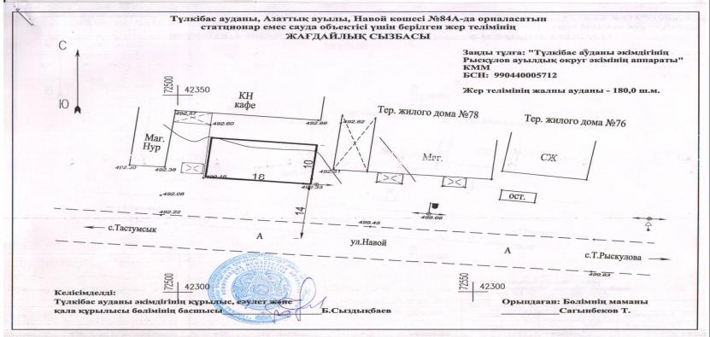

Село Азаттык, улица А.Навои № 84 А. Возле больницы

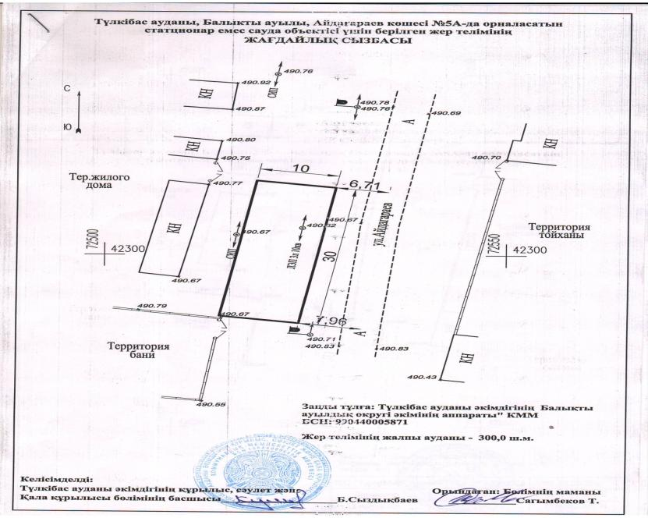

Село Балыкты, улица К.Айдагараева № 5 А. Возле тойханы Галымжан

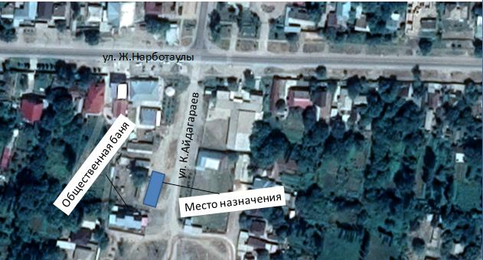

Село Керейт, улица Ж.Асилбекулы № 54. Перед зданием аппарата акима сельского округа

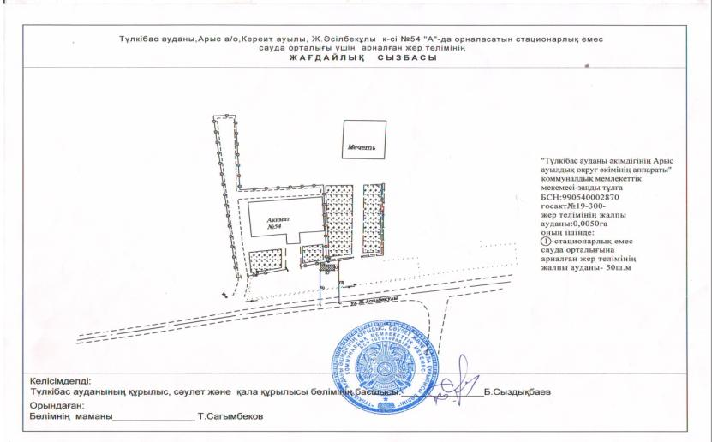

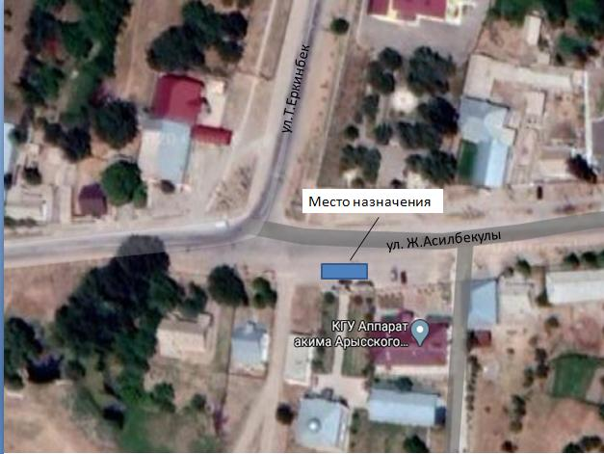

Поселок Тюлькубас улица К.Байсерикова № 37 Г. Перед рынком "Атамекен"

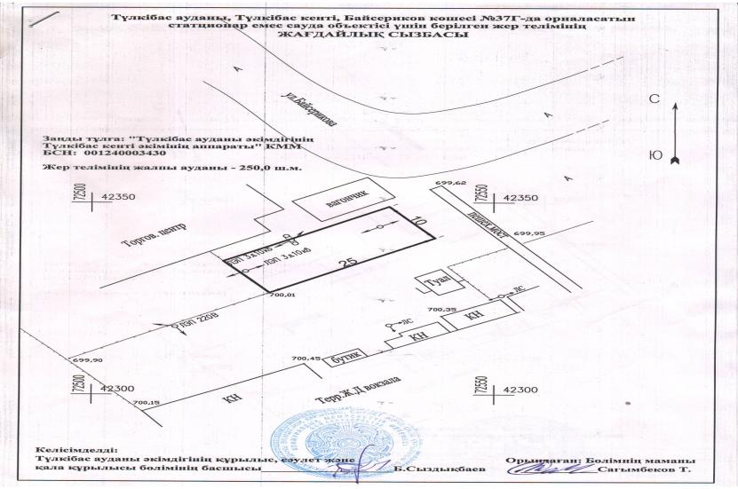

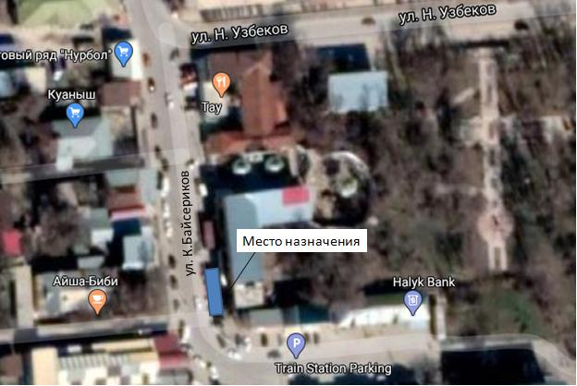

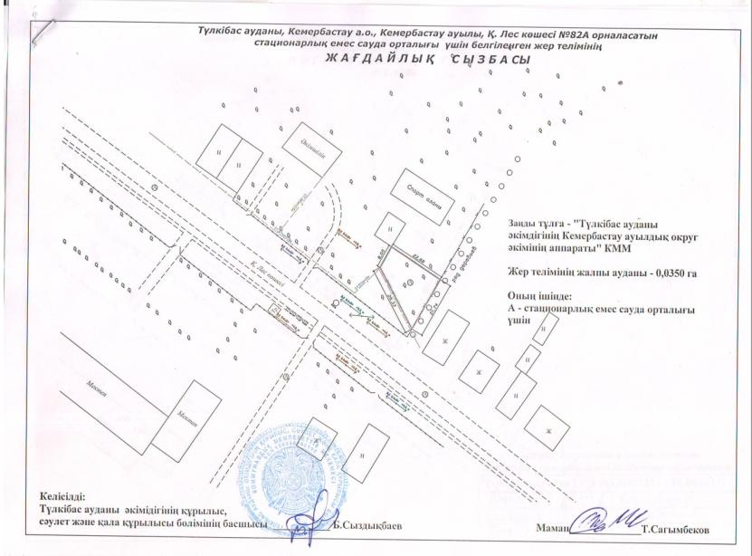

Село Кемербастау, улица К.Лес № 82 А. Возле здания аппарата акима сельского округа

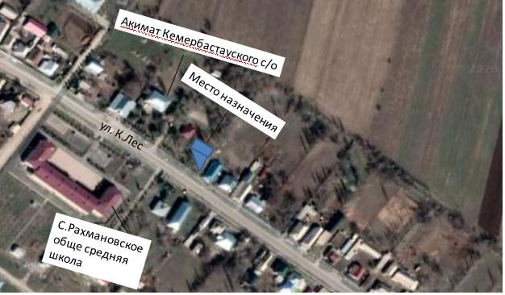

Село Шакпак баба, улица Б.Багысбекова перед домом №34 В

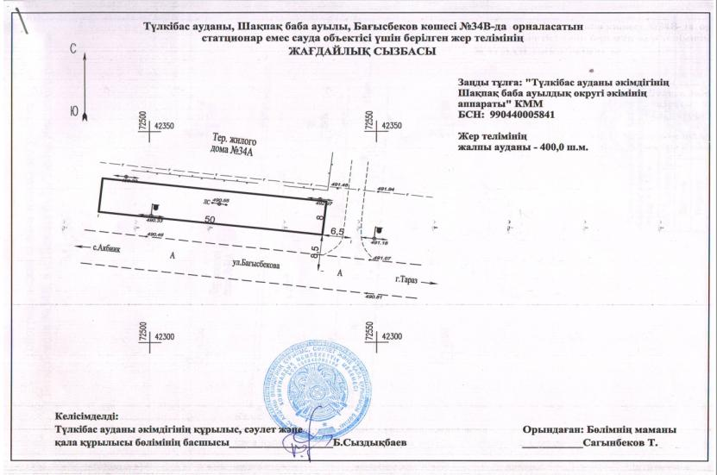

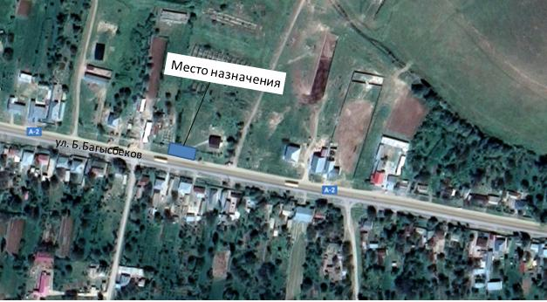

Село Шакпак баба, улица Б.Багысбекова перед домом № 60 А

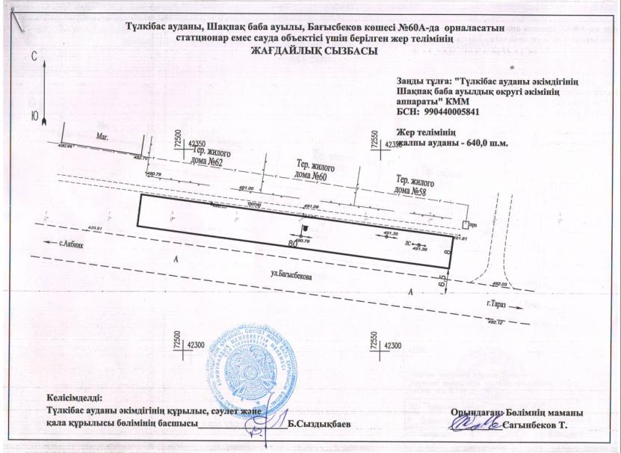

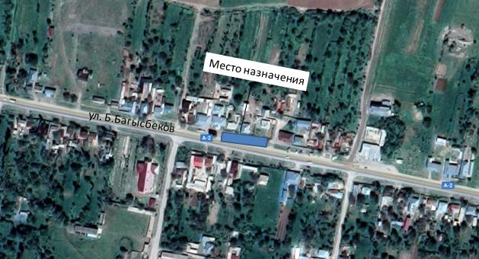

Село Шакпак баба, улица Б.Багысбекова № 255. Возле магазина "Бирлик"

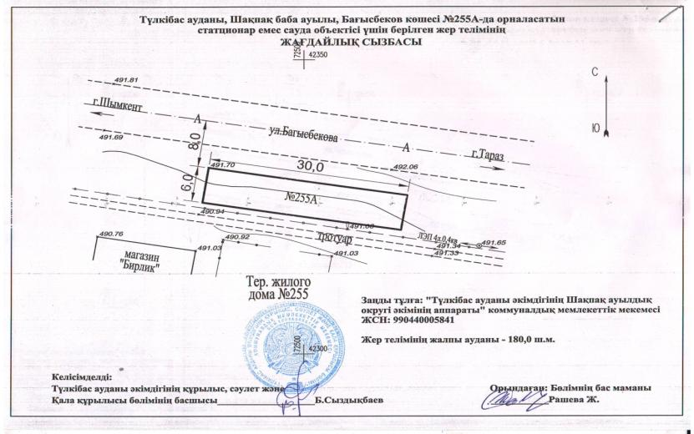

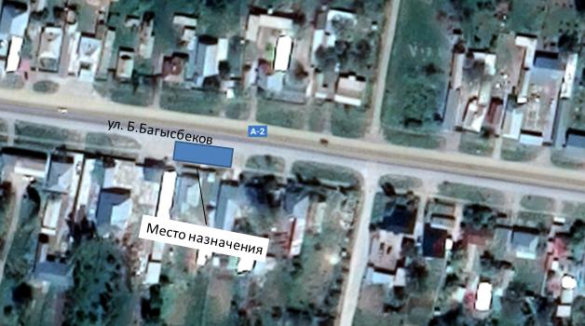

Село Кершетас, улица Еркебай перед домом № 35 А

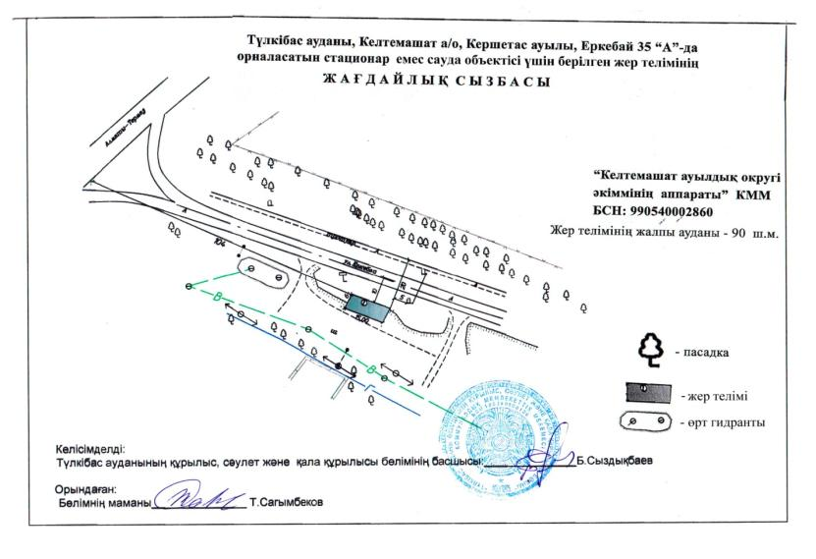

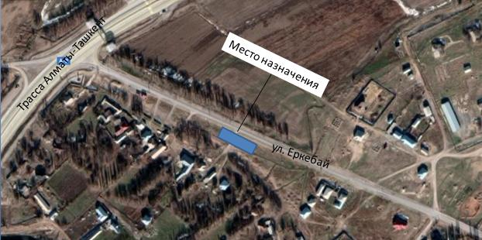

Поселок Састюбе, улица 1-Мая, перед домом № 7 Г

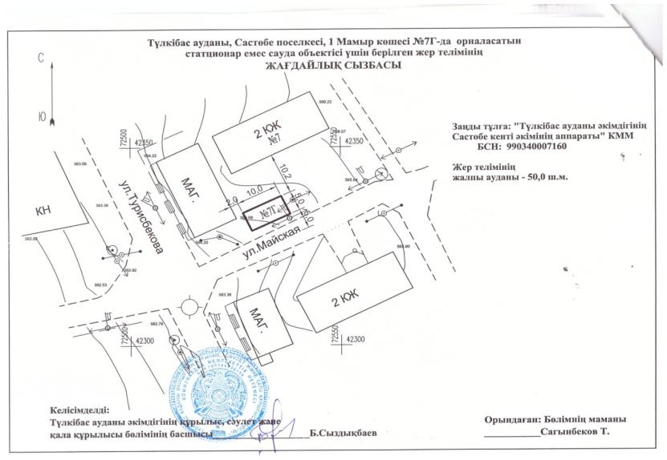

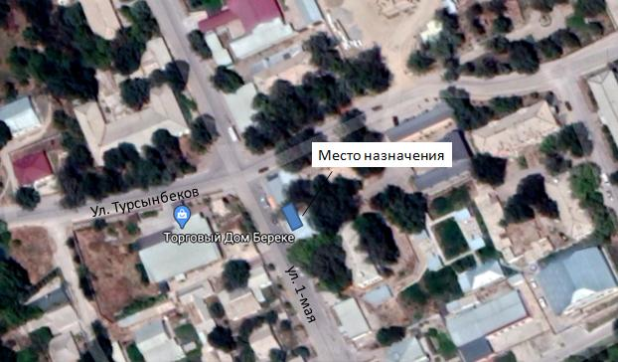

Село Т.Рыскулова, улица М.Абирова № 24, Перед скотным рынком

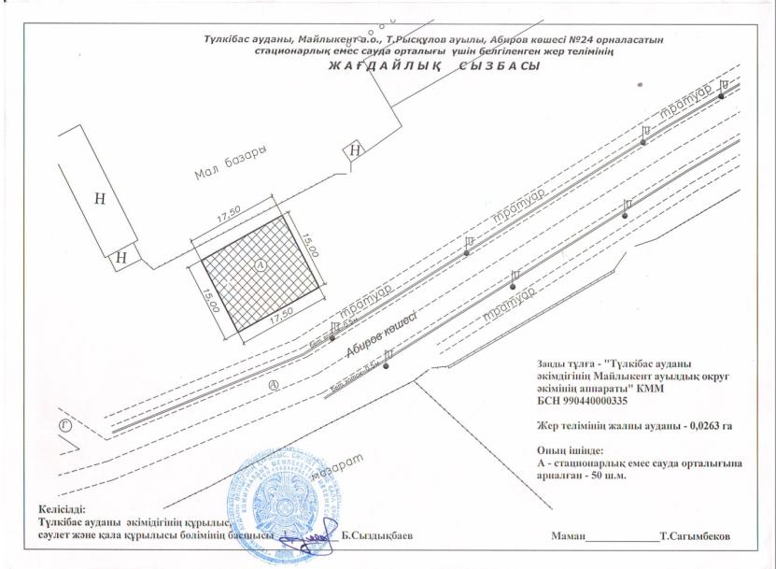

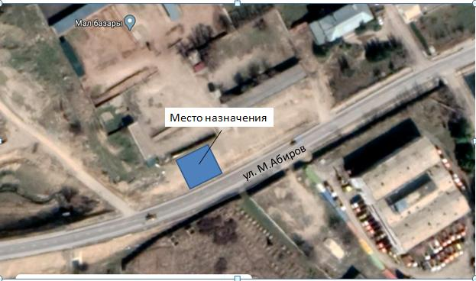

Село Т.Рыскулова, улица Т.Рыскулова № 211 Б. Перед зданием медицинского центра "Алатау"

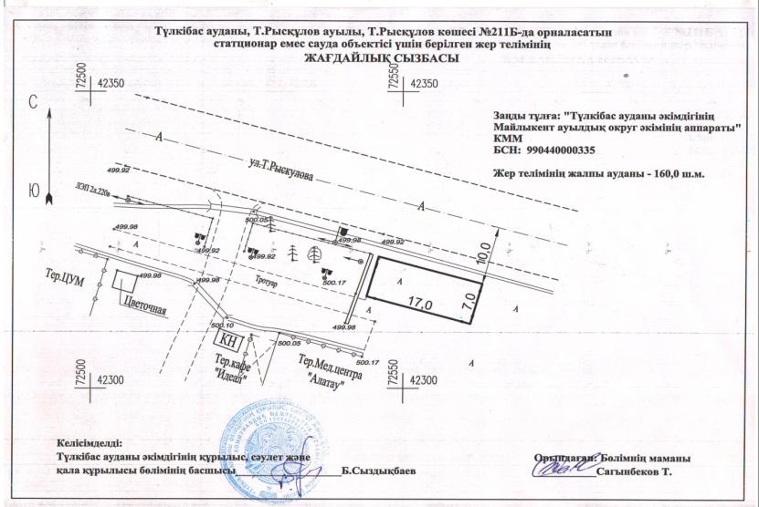

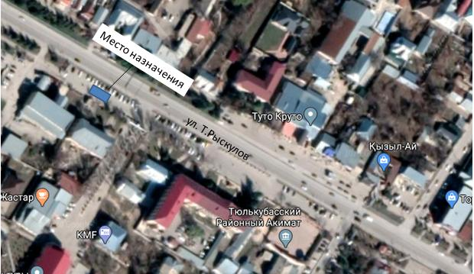

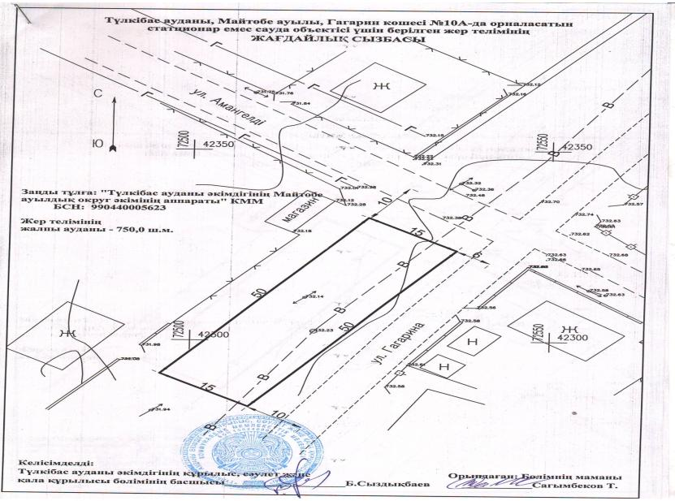

Село Майтобе, улица Ю.Гагарина № 10 А. Возле магазина "Акация"

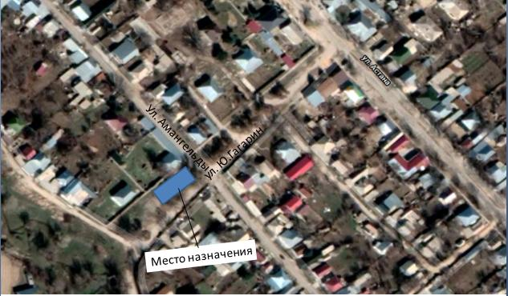

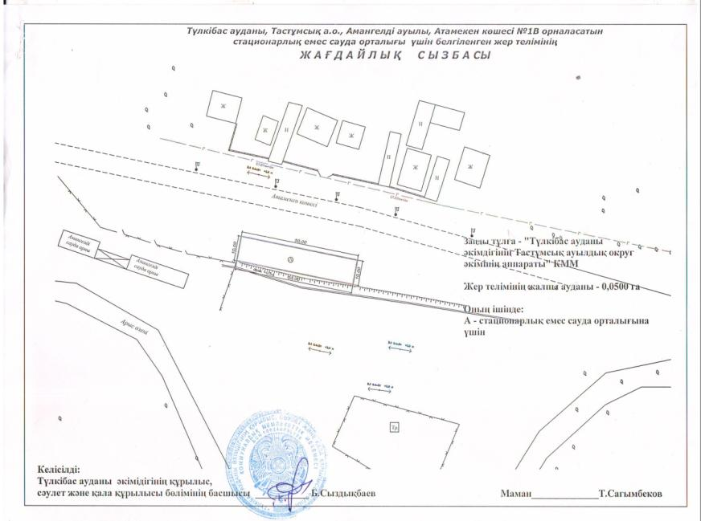

Село Тастумсык, улица Атамекен перед зданием № 1 В

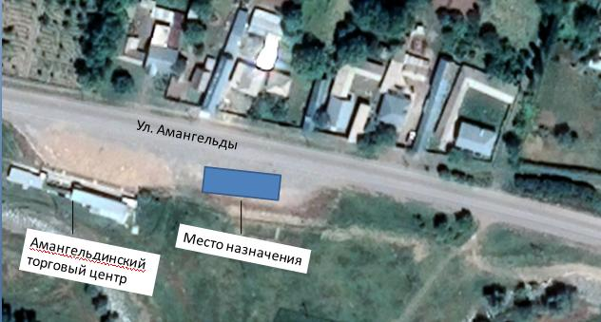

Село Машат, улица Жамбыла № 1 Б. Возле спортивного зала

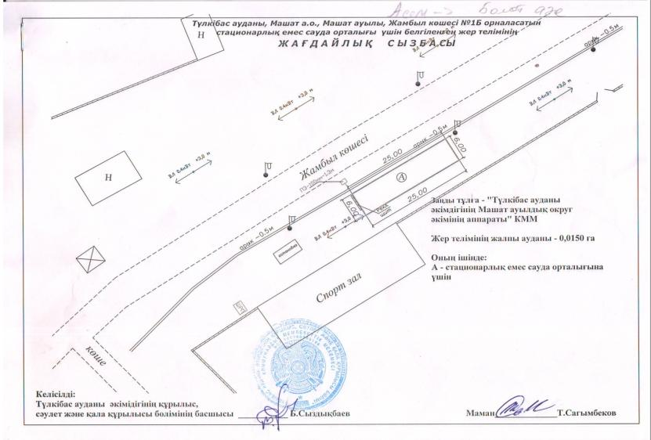

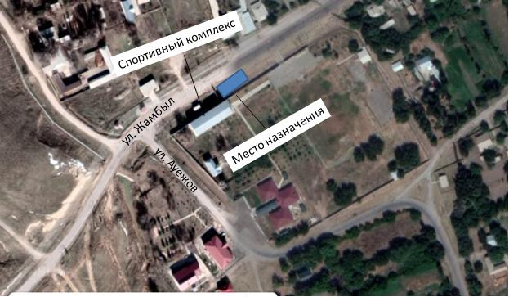

Село Жабаглы, улица Енбек, возле дома № 20 В

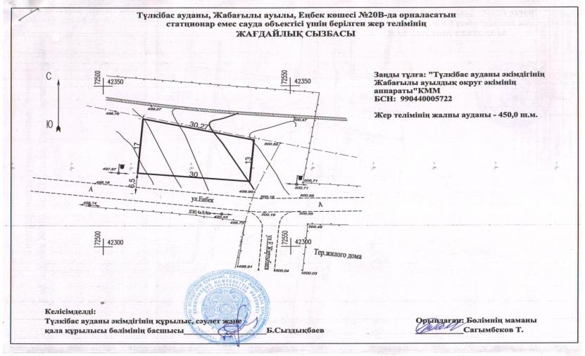

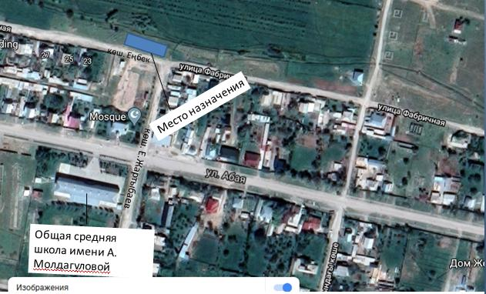

Село Акбиик, улица К.Саулетбек перед зданием № 2 Б

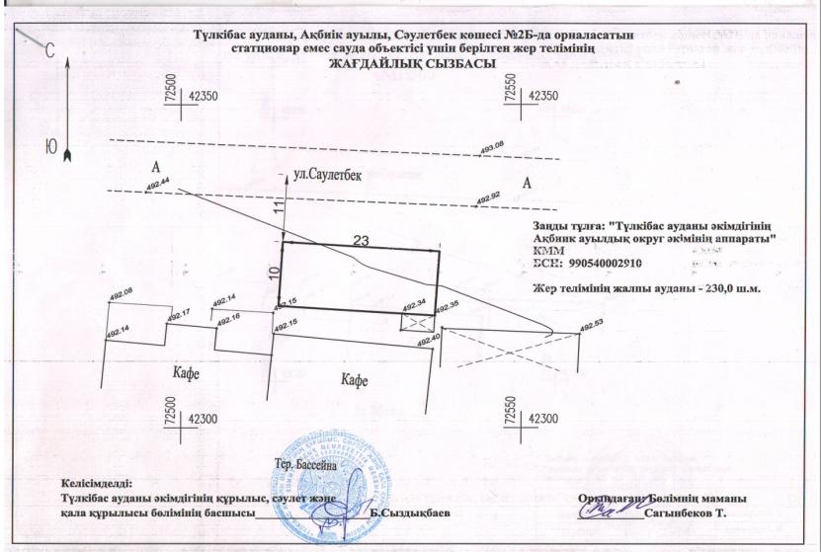

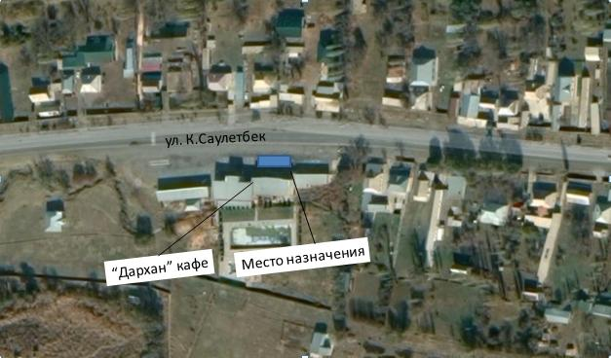

Село Жаскешу, улица Л.Демеушова № 156 Б. Возле магазина "Жибек-Жолы"

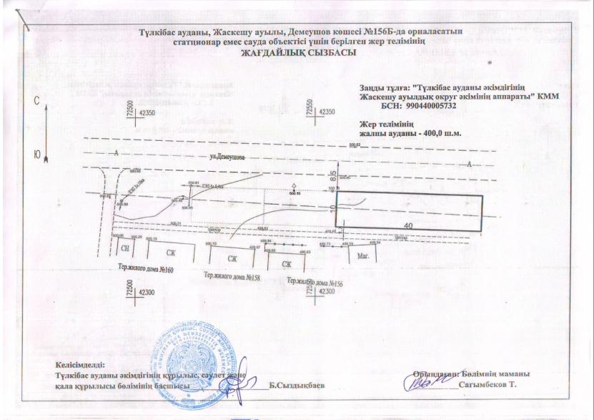

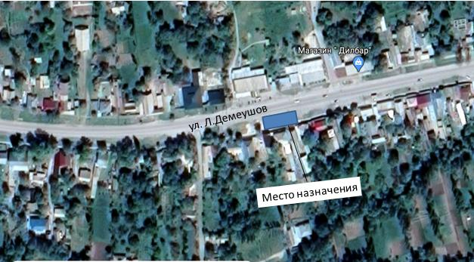

© 2012. РГП на ПХВ «Институт законодательства и правовой информации Республики Казахстан» Министерства юстиции Республики Казахстан

